**МУНИЦИПАЛЬНОЕ БЮДЖЕТНОЕ ОБЩЕОБРАЗОВАТЕЛЬНОЕ УЧРЕЖДЕНИЕ  
 «ДЖАГЛАРГИНСКАЯ СРЕДНЯЯ ШКОЛА»**

**Информация**

**о проведении мероприятий по исполнению Распоряжения Главы ЧР Р.А.Кадырова. в части касающейся подпункта 1.3 пункта 1**

На основании распоряжения Главы Чеченской Республики Р.А. Кадырова от 29.12.2017 года №314-рг в части касающейся подпункта 1.3 пункта 1 «Об утверждении решения постоянно действующего координационного совещания по обеспечению правопорядка на территории Чеченской Республики» МБОУ «Джагларгинская СШ» проведены следующие мероприятия:

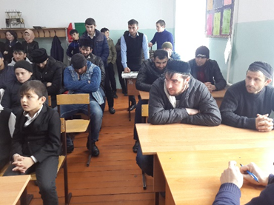 03.05.2018 г. проведено общешкольное родительское собрание с повесткой дня: «Облик современной молодёжи и роль родителей в формировании навыков здорового, безопасного образа жизни».

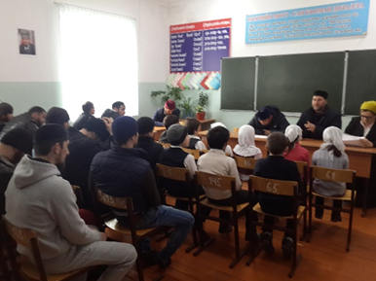

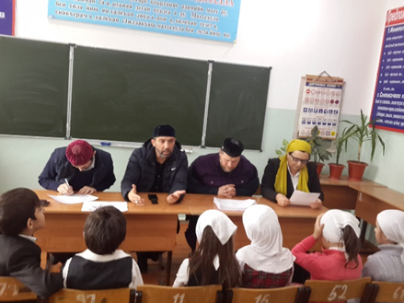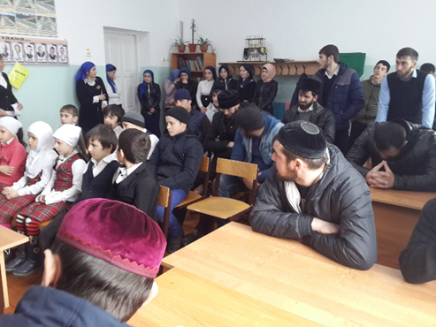

12.05.2018 г. заместителем директора по ВР Р.А.Цикиевой совместно с инспектором ПДН Сулеймановой А.Х-М. проведена беседа на тему: «Безопасность в твоих руках». В ходе беседы они рассказали о юридической и личной ответственности за распространение и употребление психоактивных веществ. Обучающиеся с интересом слушали и вступали в диалог, задавали интересующие их вопросы.

.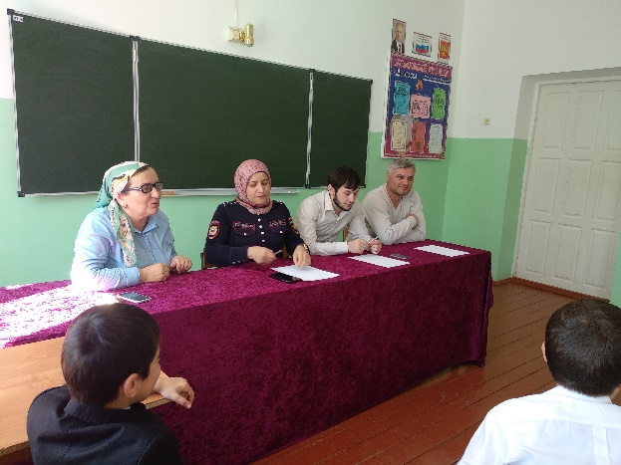 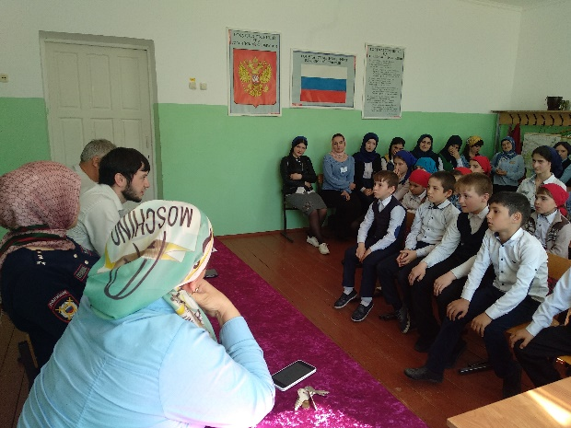

С 12.05. по 18.05.2018 г. в 5- 8 классах проведены классные часы, беседы, просмотрели презентации: «Что такое зависимость и как она возникает?». Классные руководители познакомили обучающихся с опасностью, которую таят наркотики, вырабатывали стратегию безопасного поведения, пытались формировать мотивацию на нетерпимое отношение к наркотикам. Просмотрели видеоролики.

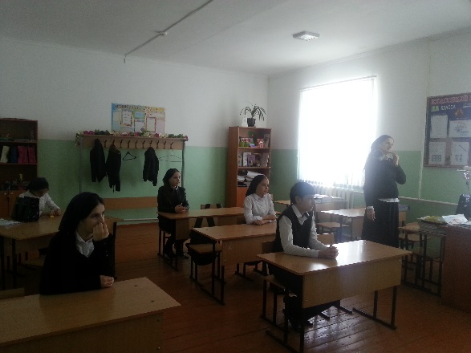 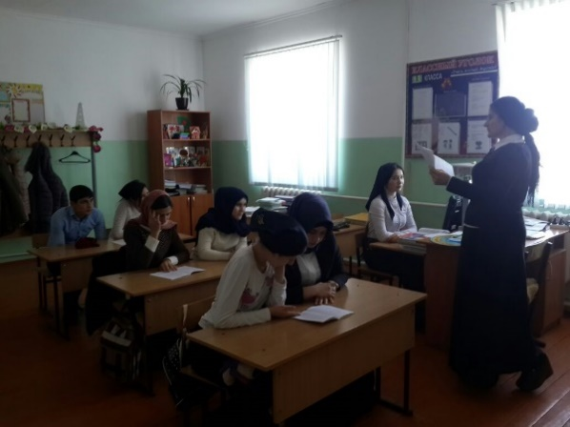

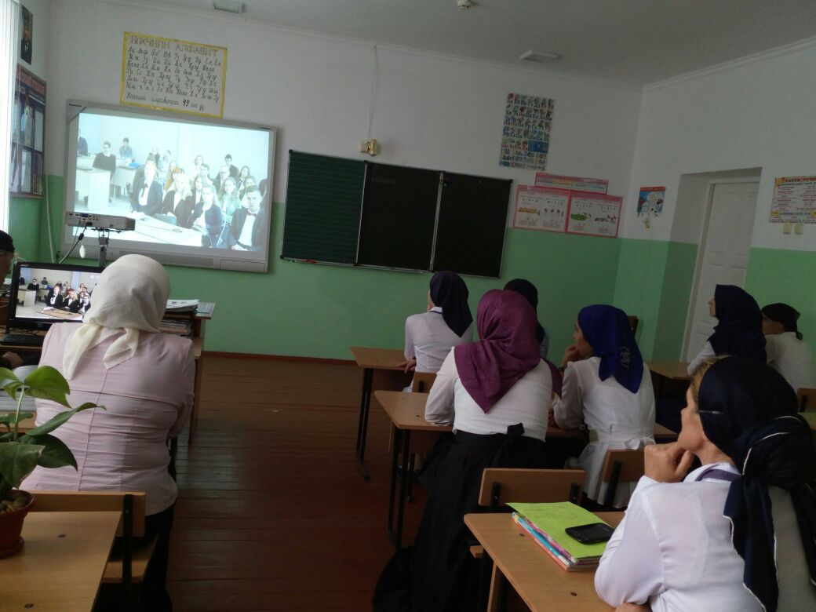 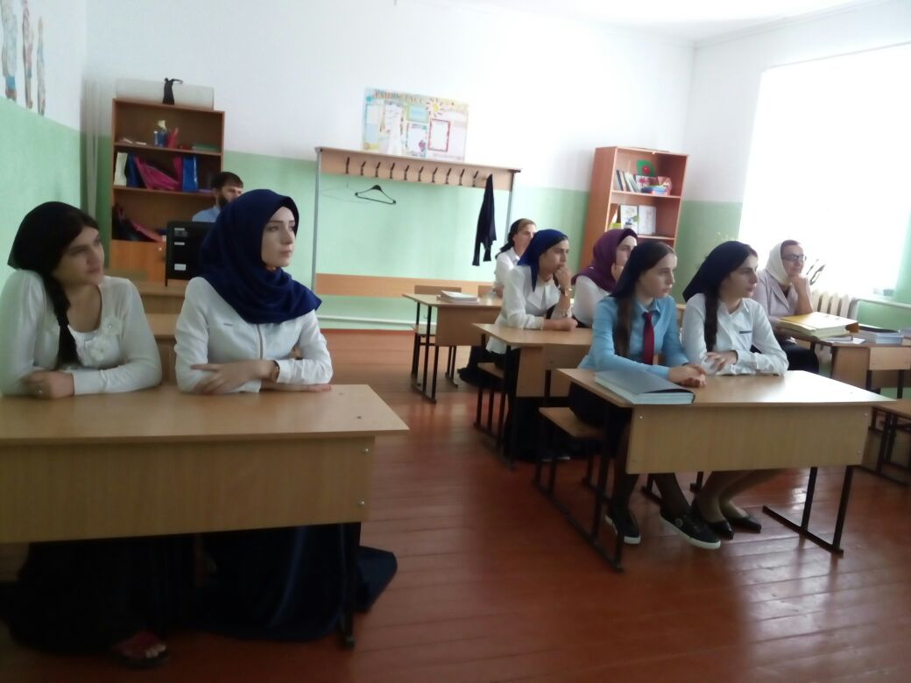

В целях привития любви к здоровому образу жизни 17.05.2018 г. учащиеся Джагларгинской школы и выпускники прошлых лет провели в школе спортивные соревнования.

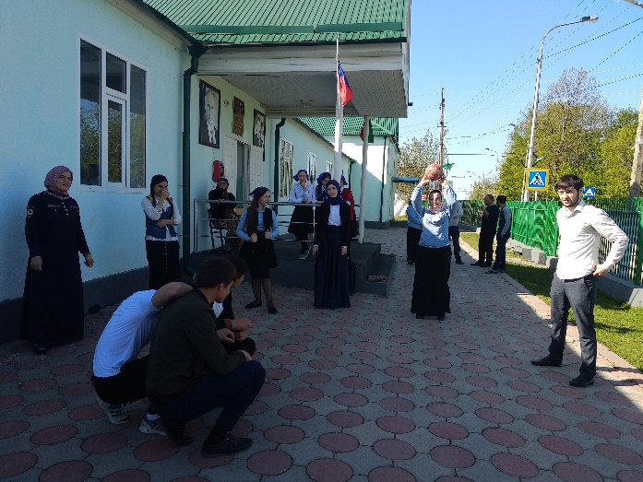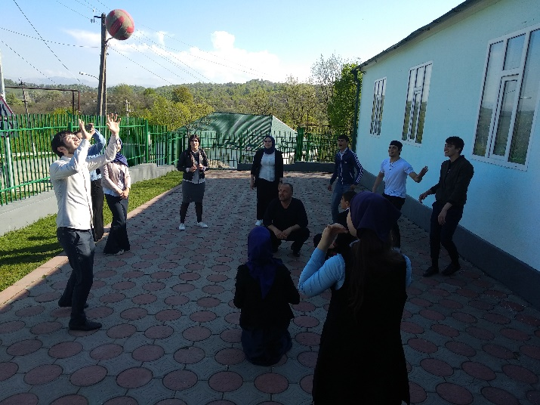

Школьным библиотекарем Муслимовой П.Х-А. была организованатематическая выставка книжно-иллюстративного материала «Скажи жизни «Да!».

Зам директора по ВР Р.А.Цикиева